## **Exercícios**

1. Altere as cardinalidades do modelo abaixo de modo que: todo fabricante deve produzir algum produto e, produtos podem ser produzidos por mais de um fabricante.



Fabricante - (1, n) - Produção - (1, n) - Produto

2. Descreva textualmente a situação abaixo e dê exemplos de ocorrências entre professor e disciplina.

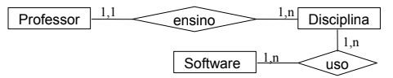

* Um professor pode ensinar ao menos uma disciplina e no máximo quantas puder.
* Uma disciplina pode ser ensinada por no mínimo um professor e no máximo um professor.
* Uma disciplina pode usar o software no mínimo uma vez e no máximo, inúmeras vezes.
* Um software pode ser utilizado por uma disciplina ao menos uma vez e no máximo inúmeras vezes.

3. Diferencie modelo conceitual de modelo lógico.

**Modelo Conceitual:** sistema de modo simples, focado no entendimento, utilizando diagramas.

**Modelo Lógico:** sistema de forma detalhada, com classes, interfaces e diagramas.

4. Defina instância.

Algo que faz parte de uma classe.

5. Defina entidade e dê um exemplo.

Objeto distinto e identificável com características específicas, algo que é representado e armazenado.

6. Explique a diferença entre uma entidade e uma ocorrência de uma entidade. Exemplifique.

Entidade: Pessoa (classe geral de pessoas)

Ocorrência de entidade: Nome e Sobrenome (específico da classe)